「自主防災組織訓練マニュアル（令和5年11月）」から抜粋して掲載しています。

１ 各戸訓練
(1) 目的
身の安全の確保、出火防止、初期消火など、地震発生直後に行う行動を習得する。

(2) 訓練内容
ア 大きな揺れを感じた時（地震発生時：１分）
(ｱ) 落ちついて、テーブルや机の下などで身を守る。
(ｲ) ドアを開け、避難路を確保する。
※ 地震の揺れを感じたらすぐに火を消す。ただし、揺れが大きな場合は、無理をせず揺れがおさまってから火を消す。
イ 揺れが収まった時（５分）
(ｱ) 火元を確認し、ガスの元栓を閉め、電気のスイッチとブレーカーを切る。
(ｲ) 家族の安否を確認する。
(ｳ) 携帯ラジオなどで情報収集する。
※ 火災が発生したら初期消火を行う。自分で消火できない場合は、大きな声で、近所に応援を要請する。
ウ 避難開始（10分）
(ｱ) 家屋の倒壊の恐れがある場合や避難勧告が発令された場合は、非常時持ち出し品を確認し、隣近所で声を掛け合って、一時避難場所へ避難する。避難行動要支援者の方に対しては、特に配慮する。
(ｲ) 安否状況、家屋の倒壊、道路の陥没など、避難中に収集した情報を情報班に伝達する。
(3) 準備用品
非常持出袋（非常食、飲料水、ラジオ、懐中電灯、ヘルメット、ライター・マッチ、ナイフ・缶切り、ティッシュ、タオル、ビニール袋、衣類、軍手、救急医療品、生理用品、マスク、常備薬、貴重品、現金、保険証のコピー など）

(4) タイムスケジュール（所要時間：約15分）
 | 時間 | 内 容 |  | 担当
 | 5分 | マニュアルの確認 |  | 各自
 | 10分 | 訓練 |  | 各自
ア 机の下に身を隠す |  |  | ア 避難経路の確保
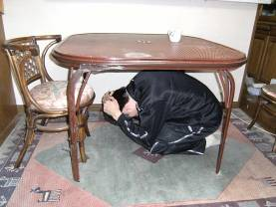 |  |  | 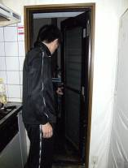
イ ガスの元栓を閉める |  |  | イ ブレーカーを切る
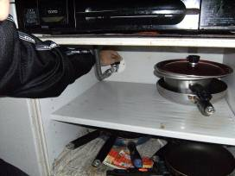 |  |  | 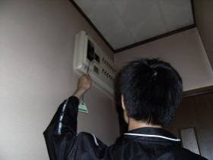
イ 携帯ラジオで情報収集 |  |  | ウ 非常時持出品の確認
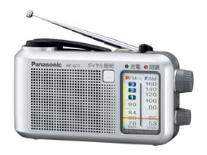 |  |  | 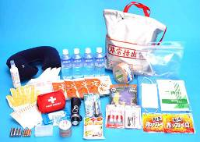
ウ 非常時持出袋 |  |  | ウ 隣へ、声をかけて避難
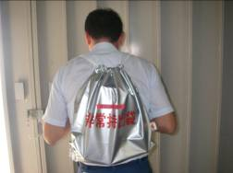 |  |  | 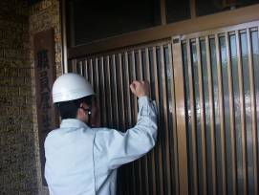
２ 情報収集・伝達訓練
(1) 目的
災害発生直後、住民は不安の中で情報を求め、また、市も地域の情報を求めている。この様な中で、不確かな情報やデマで混乱しないように、いち早く地域の情報を収集し、正確な情報を伝える方法を習得する。
(2) 訓練内容 （情報収集（人的、物的）様式…別紙１）
ア 自主防災本部の設置（５分）
(ｱ) 自主防災組織の災害対策本部（以下、「自主防災本部」と言う。）を設置し、市災害対策本部からの情報や気象情報などを、防災行政無線、広報車、テレビ、ラジオなどの報道機関から情報収集する。
(ｲ) 情報班は、収集した情報をとりまとめ、自主防災本部で、ホワイトボードなどに記載し情報共有を図る。
イ 地域の避難・被害状況等の情報収集訓練（20分）
(ｱ) 自主防災本部において、避難住民の確認及び安否確認を行う。また、避難住民から避難の際に得た情報（要救助者、建物・交通等の破損など）を自主防災本部に伝え、本部はその情報を、ホワイトボードに掲示した地区内の地図上に集約する。
(ｲ) 情報班は、「いつ」「何が」「どこで」「どうした」をまとめる。
(ｳ) 本部は、まとめた情報を市災害対策本部に電話等で連絡する。
ウ 情報伝達訓練（５分）
(ｱ) 市の発令した避難指示や、ラジオ・テレビから得た情報を、本部でわかりやすい伝達文にして、伝達にあたる情報班員にメモで渡す。情報班員への伝達は、口頭ではせず、必ずメモで伝達する。
(ｲ) 情報班員は、地域分担して巡察し、メガホンなどを使って伝達する。
(ｳ) 視覚・聴覚障害、日本語が不自由な外国人への情報伝達に配慮する。
(3) 準備用品（例）
メガホン、携帯用ラジオ、腕章、ホワイトボード、模造紙、地域の地図、メモ用紙、筆記用具、マジック、テント、テーブル、パイプ椅子 など

(4) タイムスケジュール（所要時間：約30分）
 | 時間 | 内 容 |  | 担当
 | 5分 | 自主防災本部の設置 |  | 本部員
 | 20分 | 情報収集訓練 |  | 情報班
 | 5分 | 情報伝達訓練 |  | 本部員、情報班
ア(ｱ) 自主防災本部の設営 |  |  | ア(ｱ)(ｲ) 自主防災本部の様子
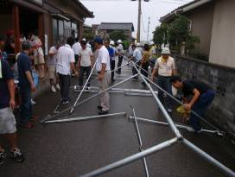 |  |  | 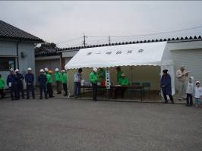
ア(ｱ) イ(ｱ) 情報収集訓練 |  |  | イ(ｳ) 情報をﾎﾜｲﾄﾎﾞｰﾄﾞへ記載
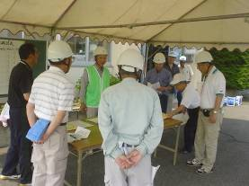 |  |  | 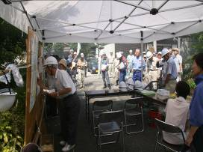
ア(ｱ) イ(ｱ) 情報を市へ報告 |  |  | ア(ｱ) イ(ｱ) 避難状況集計
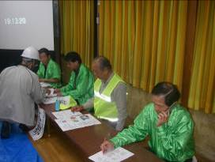 |  |  | 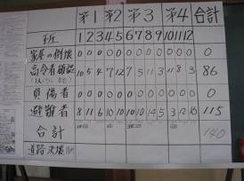
ウ(ｱ) 地区内の被災状況図 |  |  | ウ(ｲ) 情報伝達訓練
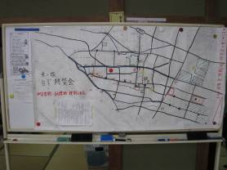 |  |  | 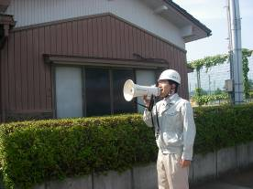
３ 避難誘導訓練
(1) 目的
安否確認、傷病者等の搬送を含む安全な避難誘導方法を習得する。
(2) 訓練内容
ア 各戸～一時避難場所まで
自主防災本部の指示を受け、情報班とともに一時避難場所に避難するよう伝達する。この際、一人暮らし高齢者や要支援者への情報伝達・避難誘導は特に配慮する。
イ 一時避難場所～市指定避難場所まで
(ｱ) 一時避難場所で人員点呼し、安否確認を行う。また、負傷者や病人などがいる場合は、情報班にその旨を伝え、指定緊急避難場所までの避難誘導方法（協力人員の要請を含む）を検討する。
(ｲ) 自主防災本部より、市指定緊急避難場所までの避難経路を確認し避難を開始する。避難に当たっては、避難者の前後に立ち避難誘導する。
(ｳ) 避難の途中では、事故防止に留意する。また、倒壊の危険のあるブロックや塀を避け、高齢者や子供などのペースで避難する。
(ｴ) 市指定緊急避難場所に到着したら、点呼をとり、全員の無事を確認し、避難完了を情報班に伝える。
(3) 準備用品（例）
メガホン、誘導旗（自主防災旗）、ロープ、担架、簡易担架（竹、毛布等）、車椅子、リヤカー、ライト、誘導棒 など

(4) タイムスケジュール（所要時間：40分）
時間 | 内 容 | 担当
5分 | 避難誘導の指示 | 本部長
10分 | 訓練（各戸～一時避難場所） | 避難誘導班
20分 | 訓練（一時避難場所～市指定緊急避難場所） | 避難誘導班
5分 | 講評 | 指導者

ア(ｱ) 避難誘導訓練（夜間訓練） | ア(ｱ) 避難状況確認
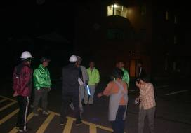 | 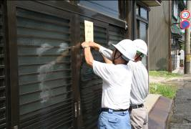
イ(ｱ) 情報掲示板の様子 | イ(ｱ) 安否情報の収集
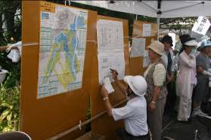 | 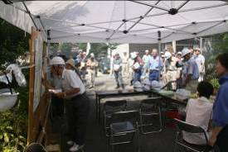
イ(ｲ)(ｳ) 避難誘導訓練 | イ(ｲ)(ｳ) 避難誘導訓練
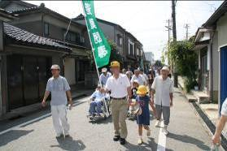 | 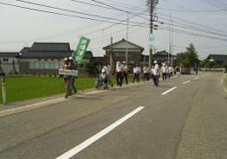
イ(ｴ) 避難完了報告 | イ(ｴ) 避難完了状況
 | 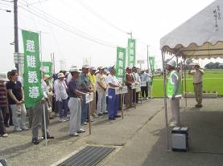

別紙１

